Информация
о проведении Литературного чтения, посвященного ко Дню Матери в Арахкентской СОШ
2018-2019 уч. год

23 ноября в Арахкентской СОШ учителя русского языка и литературы Гаджиева Н. М. и Магомедова П.М. провели конкурс лирических произведений, посвященный ко ДНЮ МАТЕРИ «Ты одна такая любимая и родная…» среди учащихся 6-9 кл. ,всего приняло участие-15 учащихся.
Конкурс проводился в целях содействия духовно-нравственному воспитанию молодого поколения; формирования у детей подлинного интереса к чтению художественной поэзии , воспитания у учащихся любви и уважения к женщине-маме.
Каждого участника приглашали для прочтения стихотворения,после выступления провожали одобрительными аплодисментами. Среди учащихся трудно было выявить победителя, т.к. дети выразительно, с чувством рассказывали предложенные на суд слушателей стихотворения.
Призовые места заняли следующие участники :
- Давудова Мадина ученица 6 кл. --1 место
- Азизова Аминат ученица 6 кл. – 2 место
- Давудова Патимат ученица 9 кл. -3 место

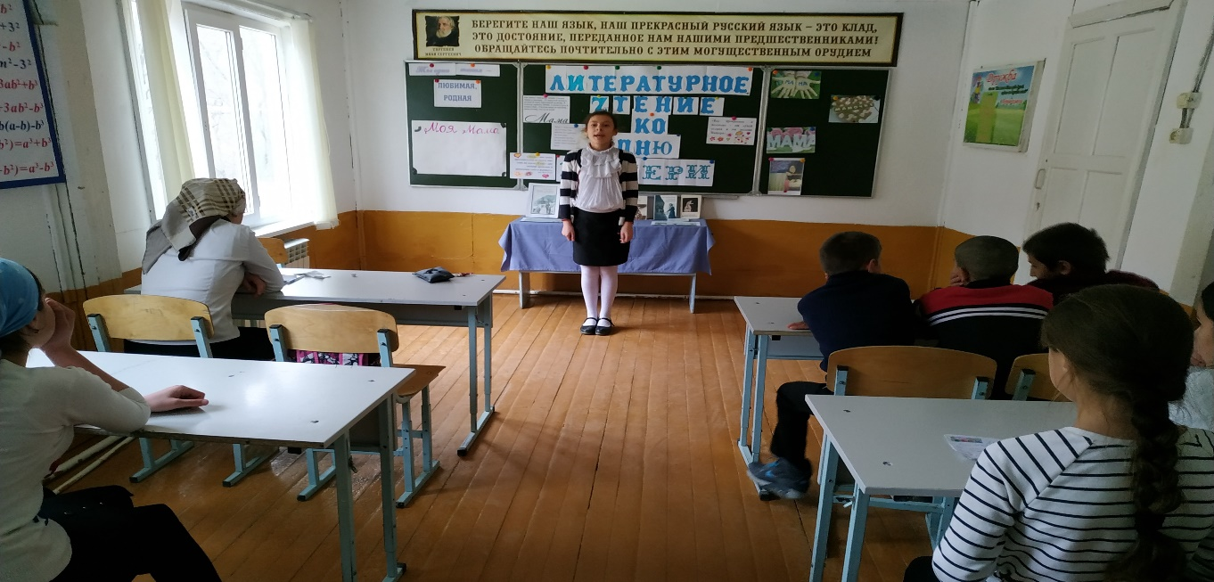
Давудова Мадина ученица 6 класса , стихотворение « Спасибо ,мама» В.Бумажный

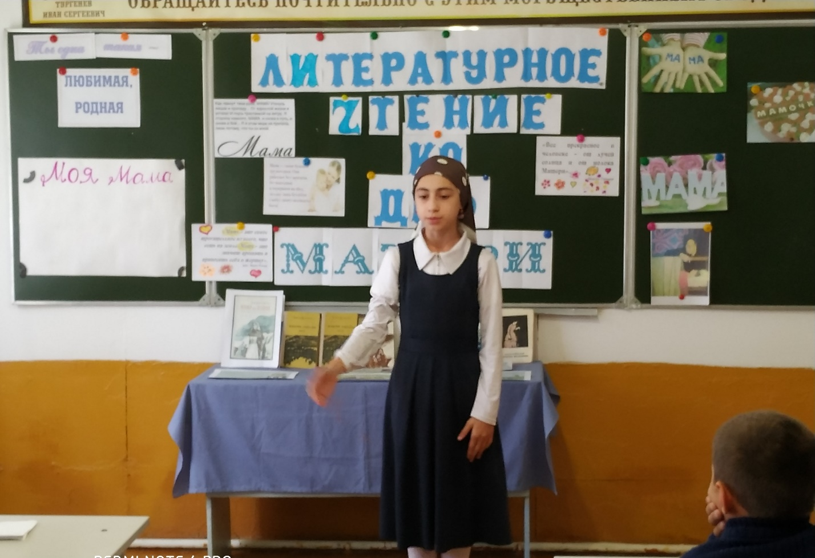

Азизова Аминат ученица 6 класса , стихотворение «Не обижайте матерей» В. Гин

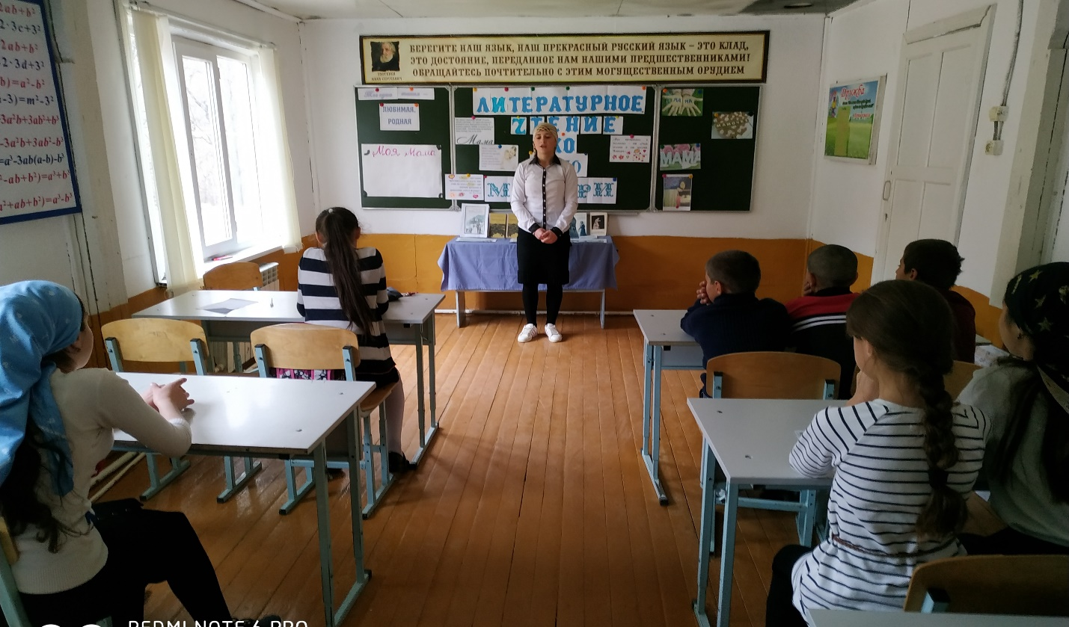

Давудова Патимат ученица 9 класса , стихотворение « Маме» М. Цветаева .

